

UNIVERSIDADE FEDERAL DO ESPÍRITO SANTO
DEPARTAMENTO DE COMPUTAÇÃO
CURSO DE SISTEMAS DE INFORMAÇÃO

SYLVIO SALOMÃO FERREIRA JUNIOR

Trabalho de Engenharia de Requisitos

Especificação de requisitos de um sistema de controle de uma biblioteca.

ALEGRE
2020

INTRODUÇÃO
Este documento de especificação de requisitos tem por objetivo levantar informações a respeito de um sistema de controle de biblioteca.

1 DETALHAMENTO DO PROJETO

1.1. NOME DO SOFTWARE
Teclibrary.

ÁREA
A área em que o sistema será integrado pertence ao campo universitário e se aplica na biblioteca que está integrada a instituição, servindo de apoio aos processos de gerenciamento de locação e empréstimo de livros para alunos e docentes, além do pagamento de multas na tesouraria.

ESCOPO
O sistema desenvolvido deverá operar de forma offline, com banco de dados locais.
O sistema fará controle de estoque de livros.

OBJETIVOS
Fornecer uma forma de controle simplificada e eficiente para a instituição que trabalha com o empréstimo de livros, evitando problemas como descumprimento de prazos de devolução e falta de controle do histórico de locação.

REQUISITOS FUNCIONAIS

1- O sistema deve possibilitar incluir ou remover e alterar leitores da biblioteca, solicitando nome, endereço, cidade, estado, email, número de telefone, documento com foto sendo eles RG ou CNH, tipo de leitor e data de nascimento.
2– O sistema deve possibilitar incluir ou remover e alterar os diversos tipos de leitores com os seguintes atributos: código do tipo, descrição do tipo e número máximo de dias que esse tipo de leitor pode emprestar uma obra. Alguns exemplos de tipos de leitores são: alunos de graduação e pós graduação, docentes e funcionários.
3– O sistema deve possibilitar incluir ou remover e alterar diversos tipos de obras literárias, com os seguintes atributos: código do tipo, descrição do tipo, número máximo de dias que esse tipo de obra pode ser emprestado e a taxa diária de multa devido atraso na devolução. Exemplo de diferentes tipos de obras literárias são:
livro, periódico, revista, jornal, relatório, nota didática, teses de doutorado e dissertação de mestrado.
4- O sistema deve permitir que o leitor empreste uma obra literária. Cada empréstimo possui atributos tais quais são: data de empréstimo, data de devolução, identificação do leitor cadastrado, funcionário responsável pelo empréstimo e identificação da obra emprestada.

REQUISITOS NÃO FUNCIONAIS

DE SEGURANÇA
- - O sistema deve ser capaz de recuperar dados da última operação que realizou em caso de ocorrer falha.
- – O sistema deve ter facilidade em fazer backups de arquivos.
- - O sistema deverá ter senha para acesso e identificação para tipos diferentes de usuários: o gerenciador do sistema, bibliotecários e leitores além de outros funcionários do local que tem acesso ao sistema da biblioteca.

DE DESEMPENHO
- – O sistema deve responder a consultas online em menos de 10 segundos.
- – O sistema deve inicializar a impressão de relatórios solicitados dentro de 15 segundos após sua solicitação.
- - O sistema não deve consumir mais que 1Gb de memória ram.
DE AMBIENTE DE PRODUÇÃO
1 – O sistema deve funcionar no Windows 7, 8 e 10.

OUTROS REQUISITOS
1 – O sistema deve possuir uma interface simples e que seja de fácil entendimento do usuário.

APÊNDICES

TÉCNICAS DE LEVANTAMENTO DE REQUISITOS 1.1. ENTREVISTA
Serão abordadas as seguintes questões.
- Dificuldades enfrentadas pela assistência técnica?
- Como são os processos correntes na biblioteca?
- Existe alguma política de cancelamento de multa?
- Coma a biblioteca lida com prazos estipulados de devolução?
- Como é feito o controle de novos usuários?
- Quais os problemas enfrentados pela biblioteca hoje?

ARTEFATOS PRODUDUZIDOS PELA ENTREVISTA
- Dificuldades enfrentadas pela assistência técnica?
  - Controle de livros.
  - Controle de usuários.

- Como são os processos correntes na biblioteca?
• A biblioteca preenche os dados do usuário em um formulário virtual e identifica o livro com o código correspondente. O livro é entregue ao usuário, ao finalizar o prazo de entrega liga-se para o usuário avisando o término do prazo.

3. Existe alguma política de cancelamento de multa?
• Sim, o usuário vai até o local solicitando o cancelamento, comprovando motivos de saúde, preenche um formulário explicando o motivo com a presença de um atestado e finaliza o atendimento.

4. Como a biblioteca lida com prazos estipulados de devolução?
• A biblioteca na maioria das vezes não consegue manter um controle sobre o prazo de devolução.

5. Como é feito o controle de novos usuários?
• Existem muitos problemas para realizar a manutenção do cadastro de usuários, muitas vezes, não se consegue manter os dados por um longo prazo.

6. Quais os problemas enfrentados pela biblioteca hoje?
• A biblioteca enfrenta problemas em relação ao controle de livros e controle de usuários.

2. Análise de Requisitos
2.1 Modelagem de domínio (diagrama de classes)

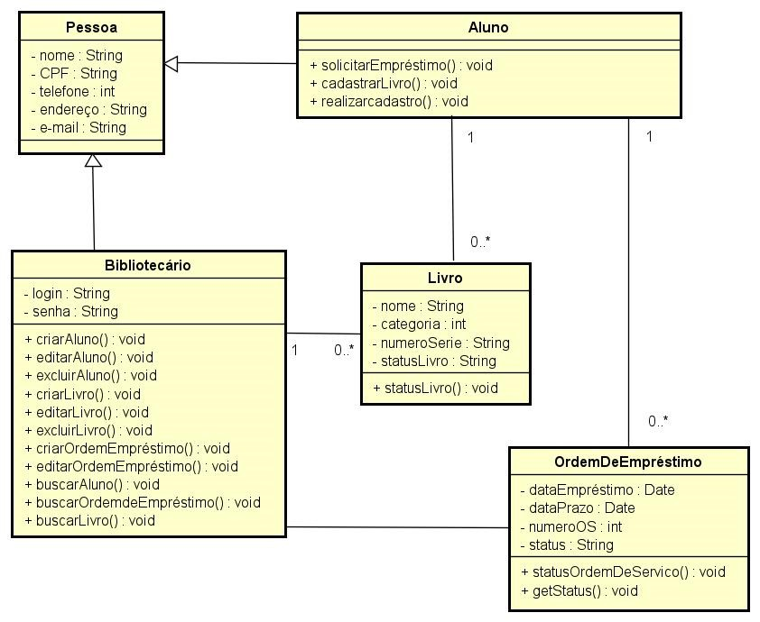

2.2 Diagramas de caso de uso

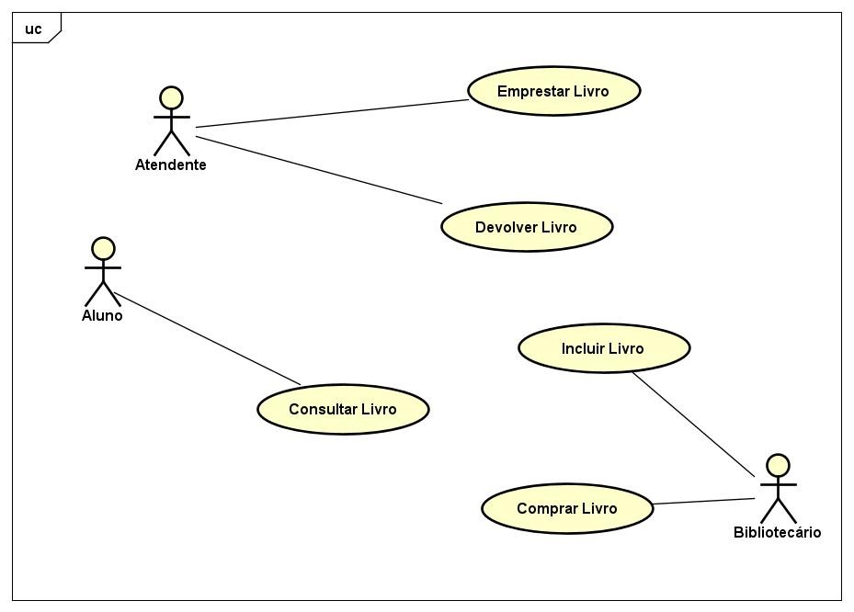

2.2.1 Narrativas dos principais casos de uso

Caso de uso: Emprestar Livro
Ator principal: Bibliotecário
Interessados e interesses:
- Atendente: deseja registrar que um ou mais livros estão em posse de um aluno, para controlar se a devolução será feita no tempo determinado.
- Aluno: deseja alugar um ou mais livros, de forma ágil e segura.
- Bibliotecário: deseja controlar o uso dos livros, para que não se percam e para que sempre se saiba com que aluno estão no momento.
Pré-Condições: O Atendente está identificado e autorizado.
Pós-Condições: Os dados do novo empréstimo são armazenados no sistema. Os livros possuem status “alugado” quando alugados.
Cenário de Sucesso Principal:
- O Aluno chega a recepção da biblioteca e fala ao Atendente que deseja alugar um ou mais livros da biblioteca.
- O Atendente seleciona a opção de realizar uma nova locação.
- O Atendente pede ao aluno sua carteira de identidade.
- O aluno fornece sua carteira de identidade.’
- O Atendente informa ao sistema a identificação do aluno.
- O Sistema mostra o nome do aluno e sua situação.
- O Atendente solicita os livros a serem locados.
- O Aluno entrega os livros para o atendente.
- O Atendente informa ao sistema o código de identificação dos livros.
- O Sistema diz a data de devolução de cada livro.
- O Atendente desbloqueia os livros para que possam sair da biblioteca.
- O Aluno sai com os livros.

2.3 Modelagem de Interações
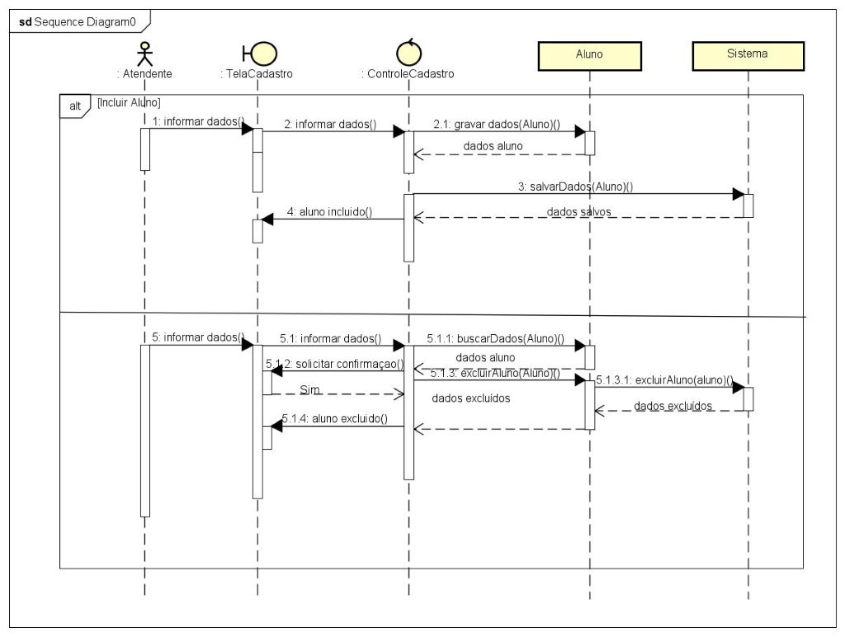

2.4 Modelagem de processos
Manter Aluno

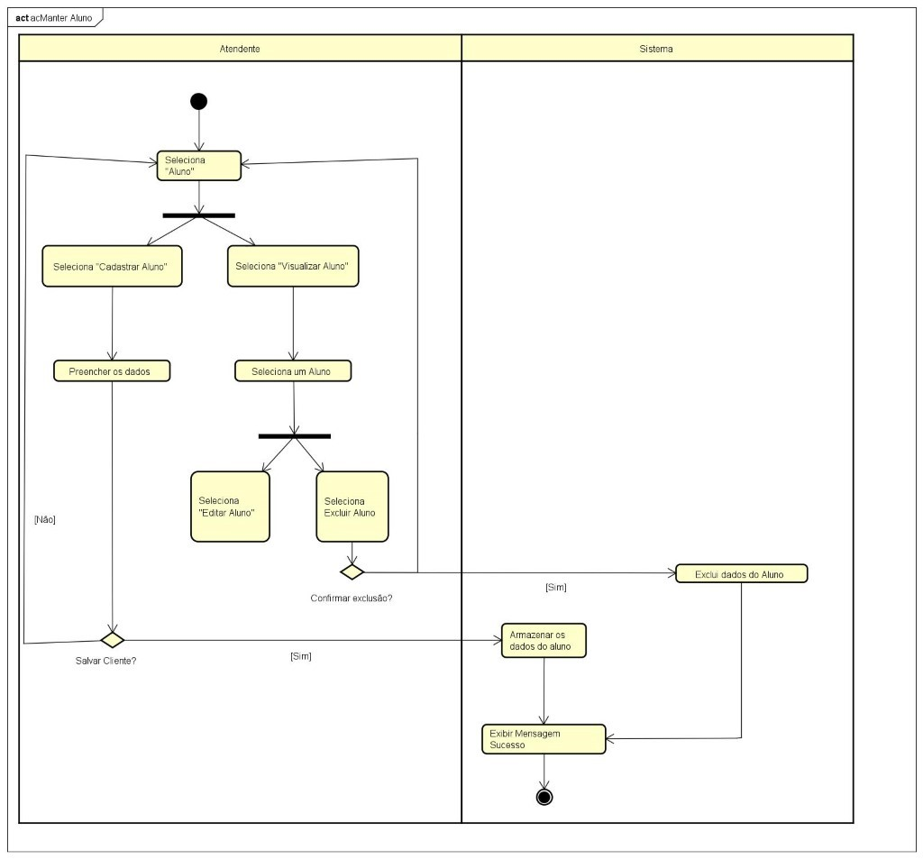

Manter Livro

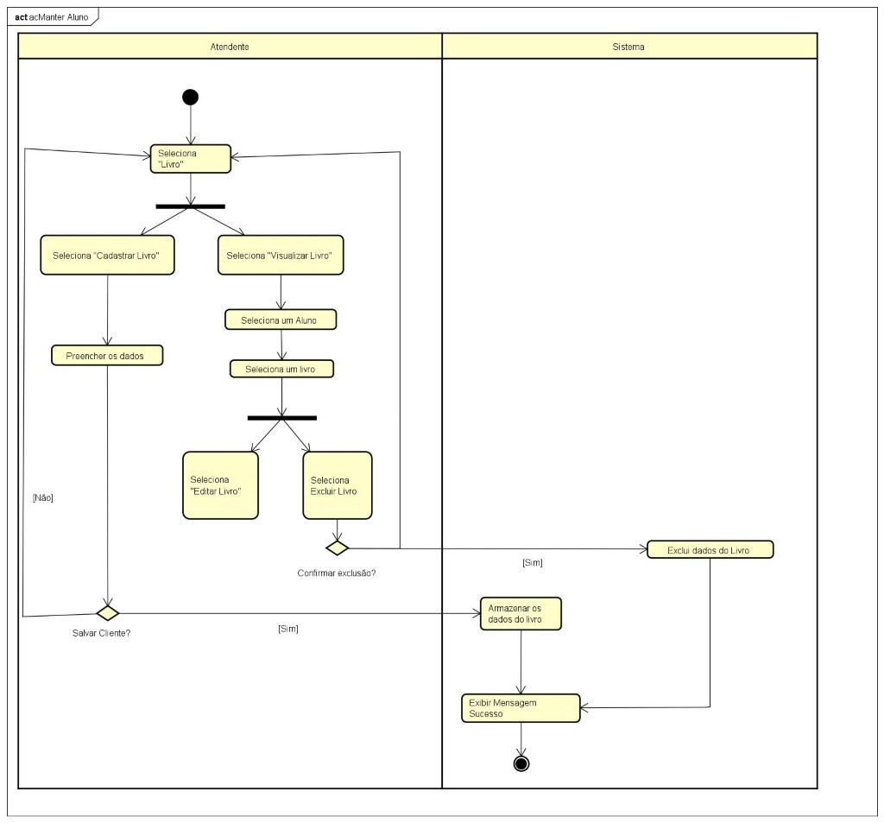

Manter Ordem de Serviço:

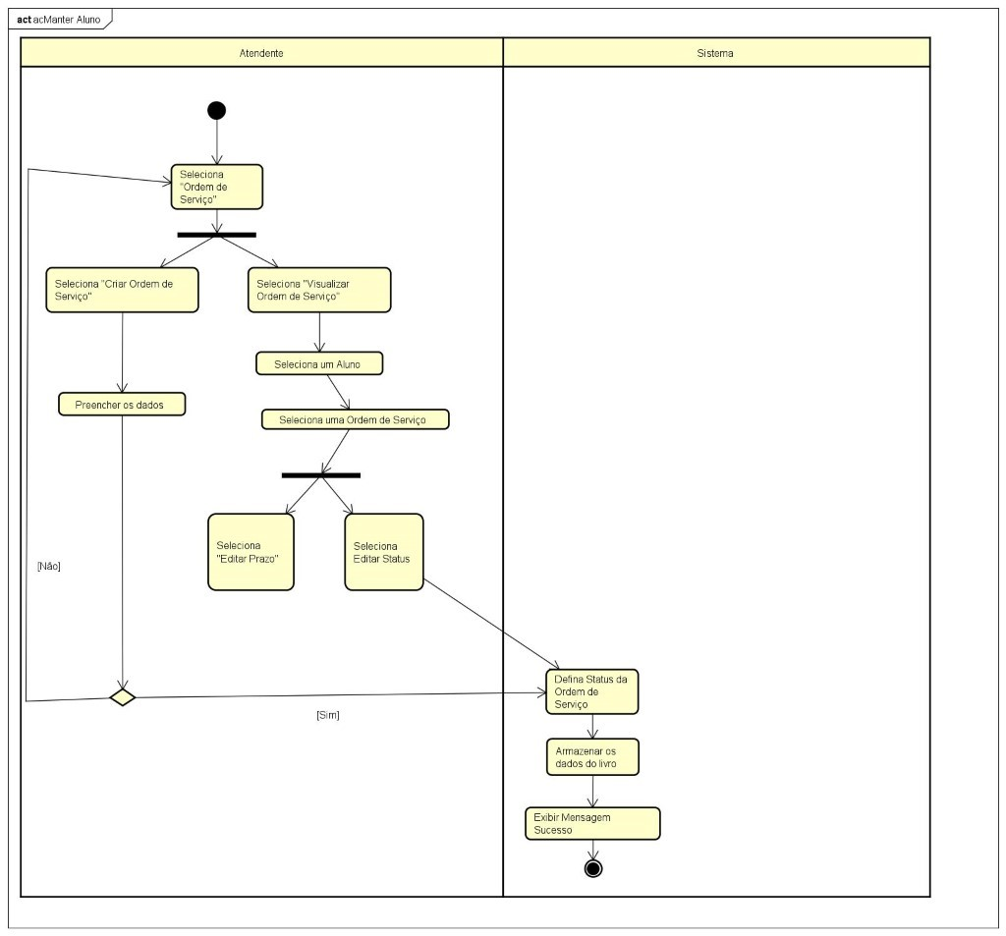

2.5 Modelagem de estados
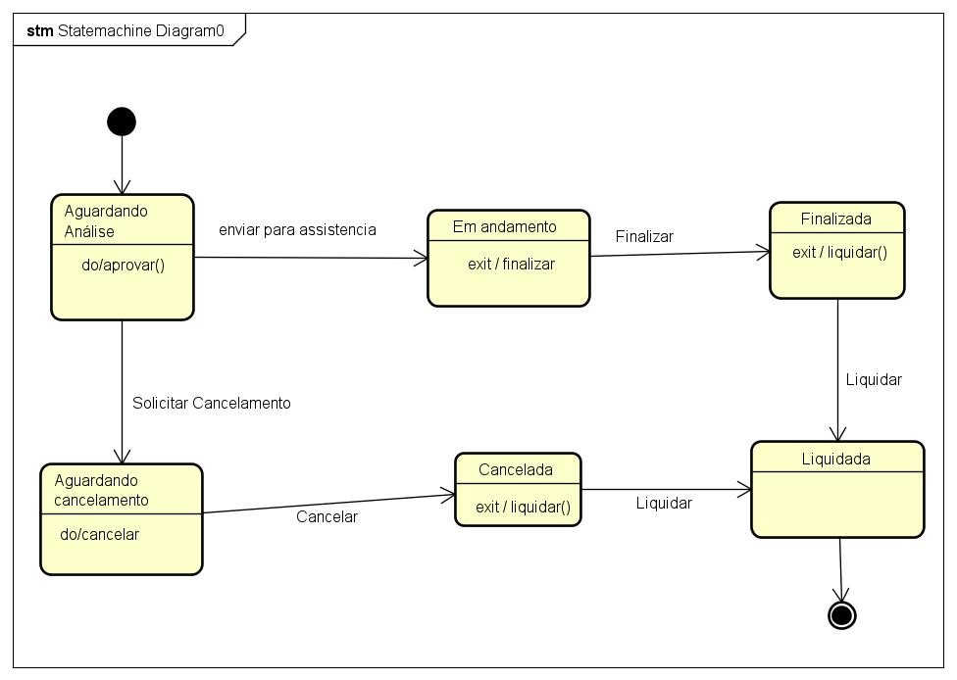

3 Considerações especiais
3.1
  - Segurança: O sistema evitará o acesso não autorizado, acidental ou deliberado a dados.
  - Interface: A interface deve ser amigável, portanto de fácil entendimento dos usuários.

4. Gerenciamento de requisitos
4.1 Descrição do processo de controle de mudanças e gestão de configuração de software

- Diagrama de mudanças
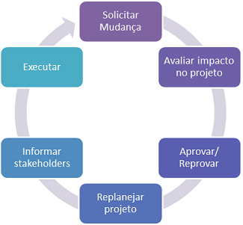
O primeiro passo para a mudança de requisitos ocorre por meio da solicitação de mudança em que o engenheiro de requisitos ou o analista do projeto avalia o impacto da mudança dentro do projeto, custos, viabilidade, impacto em outros requisitos, questões de restrições legais e organizacionais etc. Tendo esse parâmetro de avaliação, a requisição de mudança pode ser aprovada ou não, se for o caso o projeto é replanejado, informado aos stakeholders e executado. Esse ciclo pode se repetir, geralmente ocorrendo durante toda a fase de desenvolvimento de software.
- Equipe de controle

A equipe de controle é formada pelos analistas de requisitos, engenheiros de software, além de desenvolvedores e os stakeholders.

4.1.1. Formulário de alterações
FORMULÁRIO DE REQUISIÇÃO DE MUDANÇA EM PROJETO
Nome do Projeto: Projeto de Software de Biblioteca Submetido por: Sylvio Salomão
Mudança Número: 22
Requisitado por: Sylvio Salomão Nome Atividade: Gerenciamento de mudanças
Data Solicitação: 05/05/2020
Impacto | Alto( ) | Médio( ) | Baixo (x)
Descrição da Mudança
A mudança foi feita alterou o documento de lavantamento de requisitos, incluindo o gerenciamento e alocando o arquivo no repositório online do git hub
Descrição do Impacto
Escopo do Projeto |  | Especificação de requisitos de biblioteca
Orçamento |  | R$ 50.000,00
Cronograma |  | 20/03/2020 - 20/03/2021
Plano de qualidade |  | O plano de qualidade visa criar parâmetros para estabelecer um sistema amigável ao usuário e que tenha qualidades de acordo com o especificado.
Assinaturas e aprovações
Assinatura Cliente Assinatura Gerente de Projeto
Data: 06/05/2020 Data: 07/05/2020

4.2. Informações adicionais

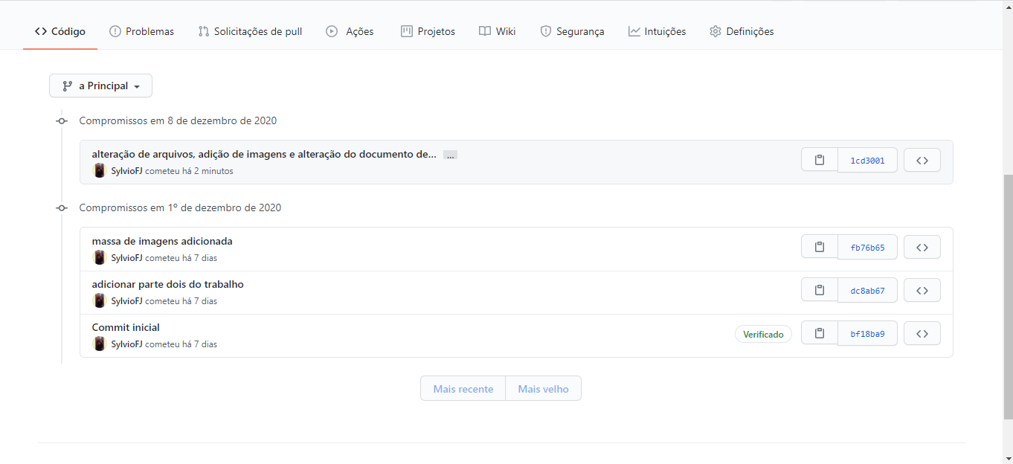

4.3. Modelagem de interações

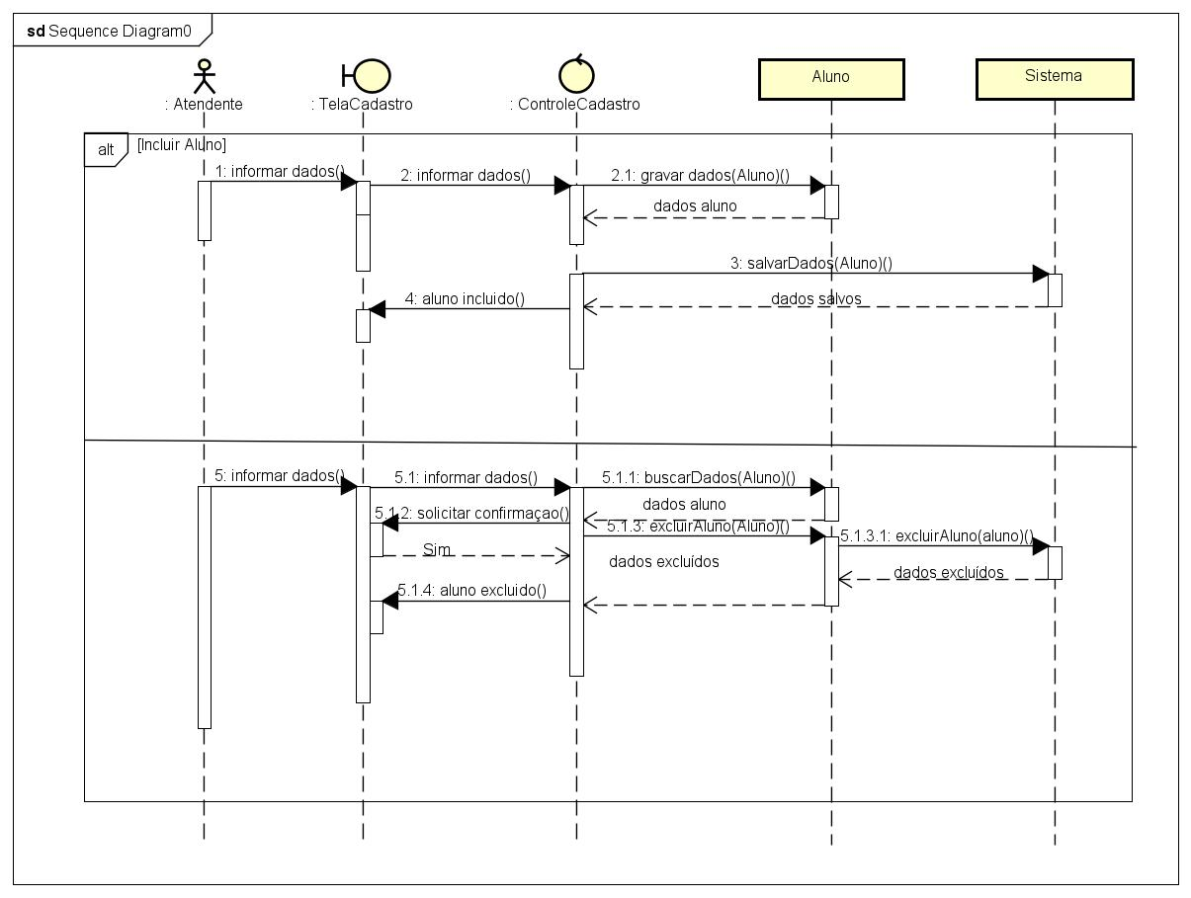
5. Verificação e validação de requisitos

A Validação é a tarefa da engenharia de requisitos responsável por verificar se os requisitos especificados atendem de fato às necessidades dos clientes. Os artefatos produzidos pelas etapas de engenharia de requisitos são avaliados quanto à sua qualidade.

